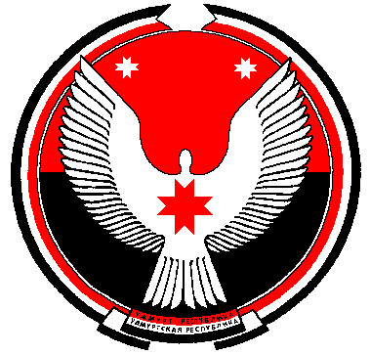

**Совет депутатов муниципального образования**

**«Муниципальный округ Алнашский район Удмуртской Республики»**

**РЕШЕНИЕ**

**О вступлении в члены Ассоциации развития и поддержки местного самоуправления «Совет муниципальных образований**

**Удмуртской Республики»**

Принято Советом депутатов муниципального образования «Муниципальный округ Алнашский район Удмуртской Республики» 29 декабря 2021 года

Заслушав информацию Председателя Совета депутатов муниципального образования «Муниципальный округ Алнашский район Удмуртской Республики» о вступлении в члены Ассоциации развития и поддержки местного самоуправления «Совет муниципальных образований Удмуртской Республики», учитывая, что деятельность Ассоциации развития и поддержки местного самоуправления «Совет муниципальных образований Удмуртской Республики» осуществляется в целях реализации положений части 1 статьи 8 и статьи 66 Федерального закона от 6 октября 2003 года № 131-ФЗ «Об общих принципах организации местного самоуправления в Российской Федерации» для организации взаимодействия органов местного самоуправления, выражения и защиты общих интересов муниципальных образований, в соответствии со статьей 5 Устава муниципального образования «Муниципальный округ Алнашский район Удмуртской Республики», Совет депутатовмуниципального образования «Муниципальный округ Алнашский район Удмуртской Республики» **РЕШИЛ:**

1. Вступить в члены Ассоциации развития и поддержки местного самоуправления «Совет муниципальных образований Удмуртской Республики».

2. Уполномочить Главу муниципального образования «Муниципальный округ Алнашский район Удмуртской Республики» Семенова Алексея Викторовича представлять интересы муниципального округа в Ассоциации развития и поддержки местного самоуправления «Совет муниципальных образований Удмуртской Республики».

3. Направить настоящее Решение в трехдневный срок в Ассоциацию развития и поддержки местного самоуправления «Совет муниципальных образований Удмуртской Республики».

4. Настоящее Решение вступает в силу с момента его принятия.

Председатель Совета депутатов

муниципального образования «Муниципальный

округ Алнашский район Удмуртской Республики» В.П. Майкова

с. Алнаши

29.12.2021

№ 6/93

Согласовано:

Отдел правовой

и кадровой работы

Администрации Алнашского района ________________________________________